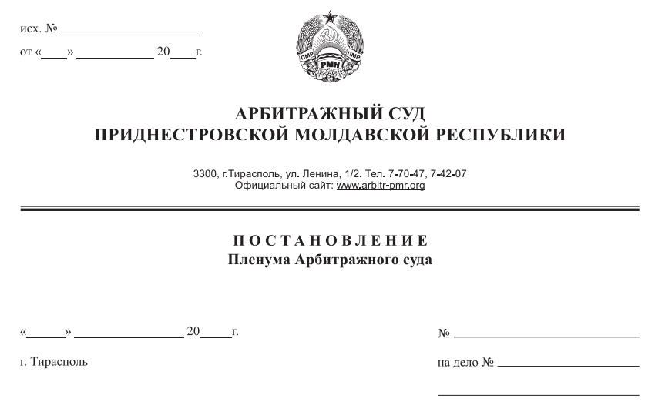

20 марта 15 1/15-11п

287/14-05

Пленум Арбитражного суда Приднестровской Молдавской Республики в составе председательствующего – Председателя Арбитражного суда Приднестровской Молдавской Республики Мельник М. Б., секретаря Пленума – Шидловской О. А., членов Пленума: Кириленко А. В., Костяновского Е. А., Кушко Е. А., Лука Е. В., Рассказова В. В., Романенко А. П., Сибирко Г. П., Сливки Р. Б., рассмотрел протест Председателя Арбитражного суда Приднестровской Молдавской Республики на решение Арбитражного суда Приднестровской Молдавской Республики от 3 июня 2014 по делу № 287/14-05.
Заслушав и обсудив доклад судьи Арбитражного суда Приднестровской Молдавской Республики (далее – Арбитражный суд, суд) Кушко Е. А., Пленум Арбитражного суда установил следующее.
Государственное учреждение «Управление вневедомственной охраны Министерства внутренних дел Приднестровской Молдавской Республики» (далее – истец, ГУ «Управление вневедомственной охраны МВД ПМР») обратилось в Арбитражный суд с исковым заявлением о взыскании с общества с ограниченной ответственностью «Контроль-Сервис» (далее – ответчик, ООО «Контроль-Сервис») долга в размере 16 457 рублей 33 копейки и пени в размере 8 141 рубля 65 копеек.
Решением Арбитражного суда от 3 июня 2014 года исковые требования ГУ «Управление вневедомственной охраны МВД ПМР» удовлетворены.
Законность и обоснованность указанного судебного акта в кассационном порядке не проверялись.
Рассмотрев заявление ответчика о принесении протеста на решение Арбитражного суда от 3 июня 2014 года по делу № 287/14-05, Председателем Арбитражного суда принесен протест, в котором предлагается обозначенный судебный акт отменить и направить дело на новое рассмотрение ввиду следующего.
При принятии решения суд исходил из наличия между сторонами правоотношений, возникших на основании договора № 00517 от 1 января 2014 года об охране объектов подразделениями вневедомственной охраны МВД ПМР (далее – договор № 00517 от 1 января 2014 года).
Судом первой инстанции сделан вывод о том, что ответчик «в нарушение взятых обязательств не произвел оплату стоимости охранных услуг, оказанных истцом в период с декабря 2013 года по апрель 2014 года, в результате по состоянию на 18.04.2014 года долг ответчика за оказанные охранные услуги составил 16 457, 33 рубля ПМР, что подтверждается материалами дела» (л.д. 25).
Таким образом, судом взыскана задолженность, образовавшаяся до заключения сторонами договора № 00517 от 1 января 2014 года, т.е. до 1 января 2014 года.
Однако суд не высказался, на основании какой нормы права, какого условия договора им взыскана задолженность за охранные услуги, оказанные ГУ «Управление вневедомственной охраны МВД ПМР» ответчику ранее на основании договора № 00517 от 25 июня 2011 года. Данному договору, копия которого имеется в материалах дела, судом не дана оценка, не указаны основания, по которым суд не принял его в качестве доказательства.
Из содержания искового заявления (л.д. 3,4) следует, что ГУ «Управление вневедомственной охраны МВД ПМР» в качестве основания для взыскания задолженности по оплате услуг, оказанных ответчику по ранее заключенным договорам и соглашениях об охране, ссылается на пункт 37 договора № 00517 от 1 января 2014 года. Однако судом данному доводу истца также не дана правовая оценка.
Председатель Арбитражного суда считает, что истцом в нарушение статьи 45 Арбитражного процессуального кодекса Приднестровской Молдавской Республики не представлены доказательства наличия задолженности в сумме 482 рублей 61 копейки. Несмотря на отсутствие в материалах дела соответствующих доказательств судом признан верным расчет задолженности, предоставленный истцом.
Частью четвертой пункта 2 статьи 116 Арбитражного процессуального кодекса Приднестровской Молдавской Республики установлено, что в мотивировочной части решения должны быть указаны, в том числе, обстоятельства дела, установленные арбитражным судом, и доказательства, на которых основаны выводы арбитражного суда об этих обстоятельствах. При этом оценка доказательств осуществляется судом посредством всестороннего, полного и объективного исследования имеющихся в деле доказательств (пункт 1 статьи 51 Арбитражного процессуального кодекса Приднестровской Молдавской Республики).
В нарушение указанных процессуальным норм суд не дал оценку имеющимся в деле доказательствам, а именно: договору № 00517 от 25 июня 2011 года (л.д. 10-14) и приложениям к договорам № 00517 от 25 июня 2011 года и от 1 января 2014 года (л.д. 15-17). Вследствие этого суд ошибочно посчитал установленными и доказанными обстоятельства, связанные с наличием задолженности, ее размером и периодом, за который она взыскивается.
Принимая во внимание изложенное, а также ссылаясь на пункт 1 статьи 347 Гражданского кодекса Приднестровской Молдавской Республики и Разъяснение «О некоторых вопросах, возникающих в судебной практике при применении Арбитражным судом Приднестровской Молдавской Республики статьи 350 Гражданского кодекса Приднестровской Молдавской Республики», утвержденное Постановлением Пленума Арбитражного суда Приднестровской Молдавской Республики от 24 октября 2014 года № 13, Председатель Арбитражного суда приходит к выводу о недоказанности истцом размера пени.
Доводы относительно недоказанности истцом задолженности за период январь-апрель 2014 года Председателем Арбитражного суда исключены из протеста.
Обсудив доклад судьи об обстоятельствах дела и доводы протеста, Пленум Арбитражного суда считает, что протест подлежит удовлетворению по следующим основаниям.
Из содержания искового заявления (л.д. 3, 4) следует, что исковое требование о взыскании задолженности заявлено в связи с ненадлежащим исполнением ответчиком обязанности по оплате охранных услуг, предусмотренной как договором от 25 июня 2011 года, так и от 1 января 2014 года, надлежащим образом заверенные копии которых имеются в материалах дела. При этом ГУ «Управление вневедомственной охраны МВД ПМР» в качестве основания для взыскания задолженности по оплате услуг, оказанных ответчику по ранее заключенным договорам об охране, ссылается на пункт 37 договора №00517 от 1 января 2014 года.
Принимая решение об удовлетворении исковых требований, суд первой инстанции в нарушение пункта 2 статьи 116 Арбитражного процессуального кодекса Приднестровской Молдавской Республики не дал оценку договору от 25 июня 2011 года и пункту 37 договора №00517 от 1 января 2014 года, а также не указал основания, по которым не принял указанный договор в качестве доказательства.
Судом первой инстанции признан верным расчет задолженности, представленный истцом.
В материалах дела имеются копии приложений к договору № 00517 от 25 июня 2011 года, подписанные руководителями и скрепленные печатями организаций.
Согласно указанным документам сумма, подлежащая оплате по договору, составила 6 654 рублей 73 копейки, а именно:
- с 12.11.2013 года – 2 956 рублей 73 копейки (л.д. 15);
- с 20.12.2013 года – 3 698 рублей (л.д. 16).
Из расчета исковых требований следует, что задолженность возникла 16 декабря 2013 года.
Однако в материалах дела отсутствуют доказательства, позволяющие проверить правильность и обоснованность расчета задолженности по состоянию на 1 января 2014 года в сумме 482 рублей 61 копейки в связи с неоплатой ООО «Контроль-Сервис» охранных услуг, предоставляемых ГУ «Управление вневедомственной охраны МВД ПМР» по договору от 25 июня 2011 года.
Указанное свидетельствует о том, что истец в нарушении статьи 45 Арбитражного процессуального кодекса Приднестровской Молдавской Республики не доказал наличие задолженности в сумме, заявленной ко взысканию.
Таким образом, суд ошибочно посчитал установленными и доказанными обстоятельства, связанные с наличием задолженности, ее размером и периодом, за который она взыскивается.
В соответствии с пунктом 1 статьи 347 Гражданского кодекса Приднестровской Молдавской Республики при обращении в суд с требованием о взыскании неустойки кредитор должен доказать неисполнение или ненадлежащее исполнение должником обязательства, которое согласно закону или соглашению сторон влечет возникновение обязанности должника уплатить кредитору соответствующую денежную сумму в качестве неустойки. Соответствующая правовая позиция отражена и в Разъяснении «О некоторых вопросах, возникающих в судебной практике при применении Арбитражным судом Приднестровской Молдавской Республики статьи 350 Гражданского кодекса Приднестровской Молдавской Республики», утвержденном Постановлением Пленума Арбитражного суда Приднестровской Молдавской Республики от 24 октября 2014 года № 13.
Принимая во внимание, что истцом не доказан размер основного долга, Пленум Арбитражного суда приходит к выводу о том, что ГУ «Управление вневедомственной охраны МВД ПМР» не доказан и размер пени.
Таким образом, Пленум Арбитражного суда считает, что решение суда от 3 июня 2014 года по делу № 287/14-05 является необоснованным, что в соответствии с частью первой статьи 164 Арбитражного процессуального кодекса Приднестровской Молдавской Республики является одним из оснований к изменению или отмене решения.
Учитывая недостаточность доказательств, имеющихся в материалах дела №287/14-05, для принятия нового решения, Пленум Арбитражного суда полагает необходимым направить дело на новое рассмотрение в ином составе суда. При этом суду при новом рассмотрении дела надлежит дать правовую оценку договору № 00517 от 25 июня 2011 года, проверить правильность и обоснованность расчета как задолженности, так и пени, применив соответствующие нормы материального и процессуального права.
Учитывая изложенное, протест Председателя Арбитражного суда следует удовлетворить, решение Арбитражного суда от 3 июня 2014 года отменить и направить дело на новое рассмотрение.
При таких обстоятельствах, руководствуясь подпунктом 2) пункта 1 статьи 163, статьей 164 Арбитражного процессуального кодекса Приднестровской Молдавской Республики, Пленум Арбитражного суда Приднестровской Молдавской Республики,

ПОСТАНОВЛЯЕТ:

1. Протест Председателя Арбитражного суда Приднестровской Молдавской Республики, удовлетворить.
2. Отменить решение Арбитражного суда Приднестровской Молдавской Республики от 3 июня 2014 года по делу № 287/14-05 и направить дело на новое рассмотрение в первую инстанцию Арбитражного суда в ином составе.

Постановление вступает в силу с момента его принятия.

Председатель Арбитражного суда
Приднестровской Молдавской Республики М. Б. Мельник

Секретарь Арбитражного суда
Приднестровской Молдавской Республики О. А. Шидловская

